Anasayfa / Basit Bileşen Taslak Editörü

Özellikler Sekmesi
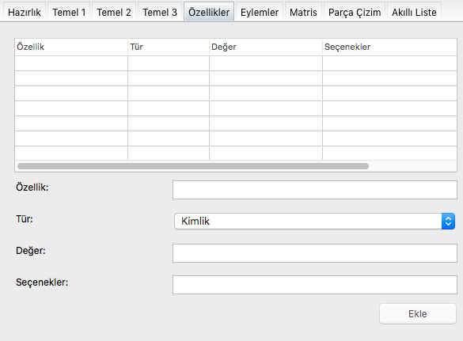
Buradaki ayarlar Tasarım sekmesi altında, Özellikler navigasyon çubuğu altındaki seçenekleri düzenler.
Buradaki özelliklerin tümü kodda gerçek belirtilmiş halleri üzeri girilmelidirler. Türleride doğru belirlenmelidir. Fakat bileşenin tüm özellikleri buraya girilmemelidir. Buradaki özellikler daha çok tasarım alanında görsel olarak temsil edilebilecek özellikler olmalıdır. Bunlar ve diğer tüm özellikler kod bölümünde zaten mevcut olacaktır.

Kutular
Özellik: Bu kutuya özelliğin veya tek parametreli metotun tanım-adı aynen girilir.
Tür: Bu kutuda özelliğin türünü temsil eden seçenek seçilmelidir. Uyarı: Kimlik türü sadece bir defa seçilebilir ve seçilmelidirde. Kimlik tasarım alanında oluşturulacak bileşenin kendi tanımını belirler. Font yazı tipi listesini temsil eden bir türdür.
Değer: Kimlik ve Font türleri için bu kutu boş bırakılır. Diğer durumlarda türe göre uygun bir standart değer girilmelidir.
Seçenekler: Kimlik, Font, Klasör, Dosya ve Resim türleri için bu kutu boş bırakılmalıdır. Diğer tüm durumlarda burası seçmelidir, zorunlu değildir. Girilen seçenekler noktalı virgülle ayırt edilmelidir. Girilen seçenekler kelimelerden oluşabilir. Fakat Editör bunları sayısal değer olarak değerlendirecektir.
Örnek | Otomatik Karşılıkları
1; 2; 3 | 1; 2; 3
1,5; 2,75; 3;99 | 1,5; 2,75; 3,99
A; B; C | 0; 1; 2
İnce; Orta; Kalın | 0; 1; 2
Sol; Sağ | 0; 1

